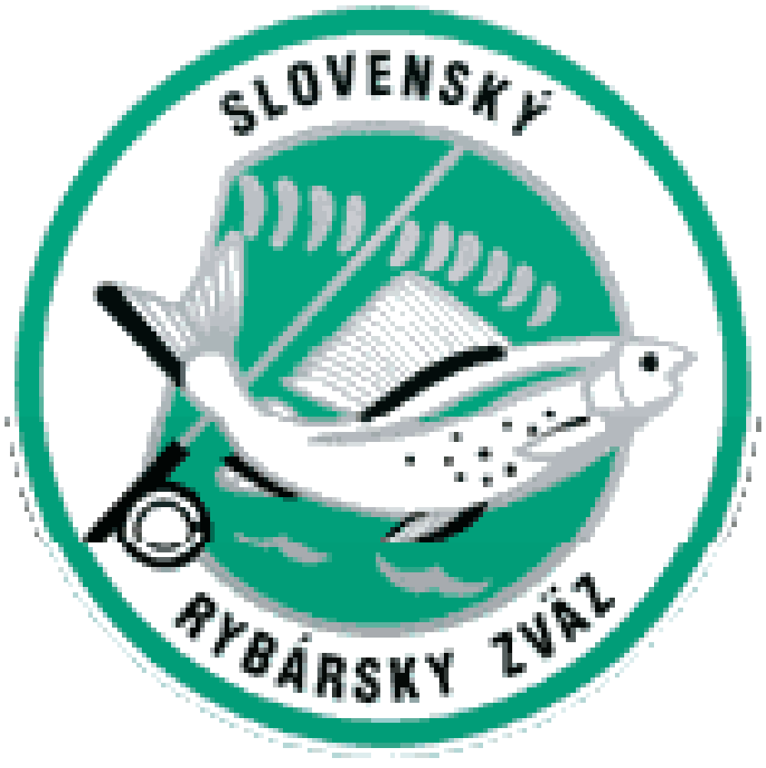
SLOVENSKÝ RYBÁRSKY ZVÄZ
miestna organizácia Spišská Nová Ves
Hviezdoslavova 17, 052 01 Spišská Nová Ves

Zahurawood feeder cup

Srdečne vás pozývame na nultý ročník pretekov v love rýb udicou metódou feeder.

Kedy?: 25. 5. 2024

Kde?: Spišské Vlachy -Revír 4-3990-1-1-VN č.1 Za Hurou

Načo?: Na jednu udicu, spôsob lovu feeder, nástrahy akéhokoľvek druhu, čo máš to dáš

O kolkej?: 7:00 - 8:00 prezentácia
8:50 - 9:00 kŕmenie
9:00 - 14:00 preteky
14:00 - 14:30 váženie
15:00 vyhodnotenie

Za koľko?: štartovné 13 eur

Čo za to budeš mať?: 1. až 5. miesto peňažná výhra
Raňajky: parky, horčica, chlieb
Obed: kotlíkový guláš

Nakoľko trať je limitovaná na počet tridsať pretekárov je potrebné sa prihlásiť vopred do 20. 5. 2024 na telefónnom čísle: 0917 310 829 alebo na email vlckodula@gmail.com
Zoznam prihlásených pretekárov bude zverejnení na FB MO SRZ SNV

PRI NÍZKEJ ÚČASTI SA PRETEK NEBUDE KONAŤ

